Чем заменят Болонскую систему?


Оригинальная статья
2023-06-02
11 мин. на чтение

После начала СВО российские чиновники и представители власти с новой силой принялись изобличать Запад. Досталось и существующей уже десятилетия в России Болонской системе образования. Российские власти заявили, что вместо «устаревшей» и однозначно «неправильной» системы создадут свою «новую» и «уникальную». Недавно Владимир Путин подписал указ о внедрении соответствующего пилотного проекта. Чем правительство собирается заменить Болонскую систему? Можно ли сказать, что в РФ наконец-то изменят систему образования в лучшую сторону?

I. Чем была Болонская система?
Болонская система образования призвана установить общие стандарты высшего образования между европейскими странами. Эти стандарты позже приняли также Россия, Казахстан, Азербайджан, Армения, Грузия и Беларусь. Эти стандарты базируются на 6 принципах:
- У диплома должно быть приложение, в котором перечислены все курсы, прослушанные выпускником за время учёбы. Это необходимо для того, чтобы ступени образования были сопоставимы между различными высшими учебными заведениями, в т.ч. в разных странах-участницах процесса;
- Первые две ступени — бакалавриат и магистратура. Первая ступень длится 4 года, вторая — 2;
- Система кредитов: каждая учебная дисциплина в программе «весит» определённое количество баллов — так называемых «кредитов». Для перевода на следующий курс студенту необходимо получить определённое количество баллов. С помощью этой системы студент может отказаться от изучения одних дисциплин и взять другие, чтобы донабрать необходимый минимум баллов;
- Создание благоприятных условий для того, чтобы студенты и преподаватели могли получать опыт работы и учёбы в разных университетах: например, программы, по которым можно отучиться в ВУЗе другой страны 1 или 2 семестра и др.;
- Критерии оценивания и методология преподавания в разных университетах должны быть примерно одинаковыми;
- ВУЗы должны взаимодействовать между собой, нужно поддерживать международные студенческие и исследовательские проекты и т.д.

EducationCenter
Министр науки и высшего образования считает, что образование в РФ испытало сильное воздействие Болонской системы:
«Болонская система — это совокупность неких принципов, идей, которые были имплементированы в наше законодательство. И которое последние 20 лет развивалось с учётом данных принципов. В результате современный образ нашего высшего образования сформировался во многом под воздействием Болонской декларации».

II. И чем плоха эта система?
Получив очередную разнарядку «сверху», чиновники разных уровней накинулись с обличительными речами против Болонской системы. Внезапно оказалось, что всё это время система образования в России была построена на «неправильных» принципах.
«Болонская система… представляет собой результат многовекового внутреннего развития европейских стран. В то же время у нас эта система является навязанной сверху, мертворождённой, не учитывающей наши национальные особенности. Более того, «болонская модернизация» усилила нагрузку на профессорско-преподавательский состав. Вместо того чтобы заниматься наукой и совершенствоваться, он утонул в бесконечном потоке документационной макулатуры, который требуется очередным стандартом образования», — сказал директор Института русско-славянских исследований имени Н.Я. Данилевского.
Конечно, Болонская система или Болонский процесс — не являются абсолютным злом сами по себе. В то же самое время, конкретно российская практика внедрения принципов Болонской системы действительно разрушила прежнюю советскую систему образования, считавшуюся одной из самых качественных и эффективных в мире, и породила множество проблем.
При Болонской системе многие экзамены проводятся через тестирование, отсюда — до боли знакомые каждому школьнику или студенту бесконечные проверочные и экзаменационные тесты. «Вершиной» тестирования является, конечно, ЕГЭ.
Во-первых, подобная система «проверки знаний» ничего в действительности не проверяет. Ответы можно заучить или случайно угадать. Во-вторых, под стать «проверке знаний» выстроилась и вся система преподавания: вместо развития аналитических навыков и освоения живого, практико-ориентированного знания, учащиеся «натаскиваются» на то, чтобы успешно сдавать тесты.
В конечном итоге вместо того, чтобы вникать в материал и учиться применять его на практике, в связи с реальностью, школьники и студенты чаще всего просто заучивают уже готовые правильные ответы сугубо в рамках тестовой программы. Несложно догадаться, что для этого вовсе не обязательно эти ответы понимать. А то, что всё же удаётся усвоить — обычно забывается сразу же после теста. Всё это формирует и соответствующее отношение к обучению и знанию как таковому. Вместо осознания фактов, понимания процессов, закономерностей или явлений в их взаимосвязи, вместо глубокого овладевания сутью изучаемого предмета — рефлекс зазубривания, поверхностное владение материалом, полное непонимание связи изученного с реальным миром.
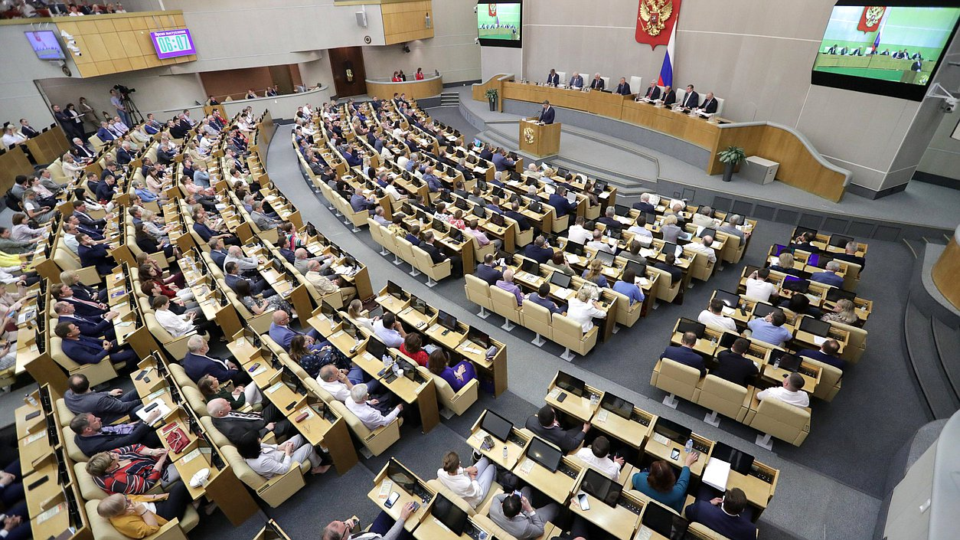
Это действительно серьёзные проблемы. Но чиновников больше заботит, что 4 года — слишком мало для подготовки специалиста. «Коммерсантъ» приводит такие выдержки с совещания Госдумы, в которых расхваливают советский 5-летний специалитет:
«Первый зампред комитета ГД по науке и высшему образованию Олег Смолин (КПРФ) сравнил бакалавра и специалиста и пришёл к неутешительным выводам: «Бакалавр получает в среднем примерно знаний на 40% меньше специалиста. Специалитет готовит будущего конструктора, а бакалавриат — пользователя чужими конструкторскими разработками». Ректор МГЮА имени Кутафина Виктор Блажеев унизил бакалавров ещё сильнее: «Когда в Советском Союзе отчисляли после третьего курса, то студент получал диплом о незаконченном высшем образовании. Вот это бакалавриат, а завершённое — специалист».
Сравнительно с отношением к срокам обучения, чиновники смотрят более благосклонно на то, что Болонская система давала расширенные возможности для оттока студентов и преподавателей в иностранные ВУЗы:
«Несомненно, есть и ряд преимуществ, которые неразрывно связаны с болонским процессом. Например, мобильность преподавателей и студентов. Мы всячески готовы это поддерживать и развивать, Россия всегда очень большое внимание уделяла и будет уделять академической мобильности», — говорит министр науки и высшего образования.

III. «Уникальная», «новая» система образования
Вскоре после всесторонней критики Болонской системы, Минобрнауки официально заявило о планах отказаться от неё и заменить её новой, уникальной, российской.
«К Болонской системе надо относиться как к прожитому этапу. Будущее за нашей собственной уникальной системой образования, в основе которой должны лежать интересы национальной экономики и максимальное пространство возможностей для каждого студента», — заявил министр науки и высшего образования.
Спустя год, чиновники отчитались о разработке отечественной системы образования, и вскоре Владимир Путин подписал указ о тестировании новой системы в ряде российских ВУЗов.
Новая модель так же, как и прежняя, предусматривает три ступени: базовую, специализированную и аспирантуру. На базовой ступени студенты учатся от 4 до 6 лет. После завершения базового уровня можно учиться на специализированном. Специализированный уровень длится 1-3 года. Точный срок для каждого набора студентов будет согласован между университетом, работодателями и государственными регуляторами. Аспирантура будет доступна тем, кто прошёл базовую ступень со сроком обучения не менее 5 лет, либо окончил специализированный уровень.
Помимо этих трёх ступеней, продолжат существовать программы «специалитета». Специалитет, согласно новой системе, может служить альтернативой «базовому уровню» и длится 5-6 лет. Такая разновидность программ сохранилась ещё с советских времён, и не везде была вытеснена Болонской системой.
Ошибка при загрузке изображения
Специалитет ныне объявляется более желательным, чем «базовый уровень». Чиновники предлагают сделать больше программ специалитета для будущих инженеров, медиков, генетиков, педагогов и работников сельского хозяйства. Базовый уровень оставят для гуманитарных и других специальностей на усмотрение рынка труда.
Теперь, завершив специалитет, можно поступить на бюджет на специализированный уровень.
Для специализированного уровня требования будут жёстче, чем ранее для магистратуры. На магистратуру можно было поступить после завершения бакалавриата любого профиля: литератор мог поступить на химика, строитель на кинорежиссёра и т.д. Теперь государство определит, какие специальности сходны между собой, и разрешит поступать только по ним.

IV. Это всё?
Да. Если не учитывать смену названий, то самое заметное изменение — сроки обучения, что, впрочем, является вполне опциональным — на усмотрение местных чиновников и капиталистов. Не будет преувеличением сказать, что «новая система» образования — это лишь имитация бурной деятельности министерства и пиар-ход властей.
Помимо всей этой шумихи вокруг реформы, инициативы чиновников затрагивают и некоторые реальные проблемы, которые существуют в подготовке специалистов. Вузам нужно больше времени, чтобы дать хотя бы минимальное достойное образование, и помимо 6-годичного бакалавриата для этого пригодится год магистратуры, которая больше не будет готовить к научной работе:
«Такая уровневая подготовка даёт больше возможностей для внедрения образовательных программ, отвечающих потребностям работодателей и запросам студентов»… Так, для исследовательской магистратуры важно сохранить двухгодичный срок обучения, который даёт необходимые знания для построения научной карьеры, «в то же время для подготовки ИТ-специалистов в ряде случаев достаточно и одного года», — цитирует «Коммерсантъ» ректора Национального исследовательского технологического университета МИСИС.
Но, в то же время, «в советские времена юристов, экономистов и учителей готовили те же четыре года», — заметил научный руководитель Центра мониторинга качества образования Высшей школы экономики. Выходит, что в капиталистической России не могут качественно обучить и поэтому стараются взять длительностью?
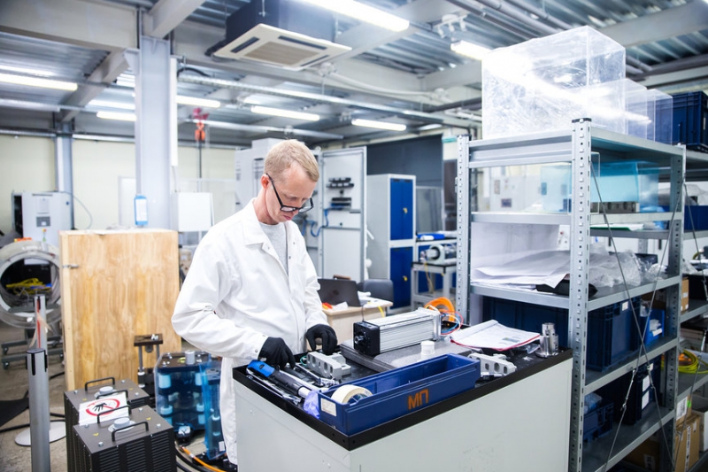
Университет ИТМО
Другая проблема, которую признают чиновники — многие ВУЗы не могут обеспечить должный уровень для магистратуры:
«Да, какие-то вузы смогут обеспечить должный уровень магистратуры, отличающийся от бакалавриата. Но я знаю много случаев, особенно в регионах, когда вузы не могут обеспечить два разных уровня сложности. Ведь в бакалавриате один уровень методического оснащения, кадрового обеспечения, а в магистратуре студент хочет совершенно иных преподавателей, претендует на другой уровень сложности, хочет соприкосновения с исследовательской деятельностью. Но на деле студент переходит из бакалавриата в магистратуру — и видит тех же преподавателей, которые просто меньше с ним занимаются, а больше дают самостоятельной работы. И всё это превращается в вечернюю форму обучения. По факту студент работает, а ради диплома вечером приходит в университет или даже дистанционно занимается. Ну и кого же мы обманываем?» — сказал министр науки и высшего образования.
Также нельзя не отметить, что отказ от болонских стандартов и отдача сроков обучения на откуп местному бизнесу и университетам ведёт к ещё большему произволу в обучении, что продолжает текущие тенденции разрушения образования, но никак не его развития. Вместо массовой ковки квалифицированных кадров власть всё больше рассчитывает на уникумов с тягой к знаниям, которые, правда, скорее всего будут уезжать за рубеж при первой возможности. Ведь что делать в России, если наука и промышленность находятся в кризисе, а уровень жизни всё время снижается?
В итоге, с отказом от Болонской системы, никакого «спасения российского образования» не произошло, все основные проблемы остались на месте:
- Невостребованность новых кадров на рынке труда ведёт к халтуре преподавателей и учеников, которым диплом нужен исключительно «для галочки»;
- Ориентация на тесты ведёт к пренебрежению обучением: студенты рассчитывают, что им нужно заучить только ту часть материала, которая будет проверяться в рамках тестовой программы, а не системно и всесторонне освоить предмет для практического применения полученных знаний в будущем;
- Буржуазные идеологические штампы вместо прогрессивной философии рабочего класса продолжают системно насаждаться молодым поколениям;
- Крайне низкая культура и качество преподавания приводят к низкому качеству образования в целом.
Как видно, существенных реформ, назревших в сфере образования, от правительства олигархов ждать по-прежнему не приходится. Эти проблемы, однако, возможно решить при социализме. Только власть рабочих, народа, искренне заинтересованного в развитии и подготовке высококвалифицированных кадров для самых разных отраслей, сможет провести полноценную реформу образования.
Социализм, заботясь об обществе, о большинстве, проведёт новую индустриализацию и потеснит интересы бизнеса, который наживается на разрушении экономики. Место идеалистического мракобесия займёт научный метод. Власть трудящихся будет создавать по-настоящему комфортные условия как для работы преподавателей, так и для получения качественного, фундаментального образования учащимися. Только при социализме образование наконец займёт положенное ему почётное место.

Источники
- Gostudy.cz: «Что такое Болонская система образования? Всё, что вы хотели знать» от 12 декабря 2022 г.
- Коммерсантъ: «Будут и бакалавриат, и магистратура» от 2 июня 2022 г.
- MEDIA-MIG: «Уйдет ли Болонская система по-английски?» от 3 июня 2022 г.
- Коммерсантъ: «Болонская система ушла на летние каникулы» от 27 июня 2022 г.
- Коммерсантъ: «Минобрнауки подтвердило «Ъ» намерение отказаться от Болонской системы» от 24 мая 2022 г.
- Коммерсантъ: «Университетам придется стать гибче» от 25 апреля 2023 г.
- Телеграм-канал РИА Новости: «Путин подписал указ о реализации пилотного проекта по изменению уровней профессионального образования» 12 мая 2023 г.
- Коммерсантъ: «Минобрнауки определяет специалитет» от 14 октября 2022 г.
- Коммерсантъ: «Наш вуз хотя и не в болонии» от 24 мая 2022 г.

Оригинальная статья

